Музыкальное развитие  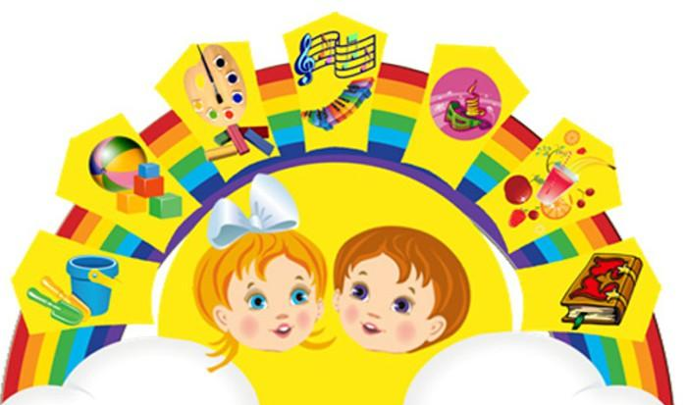  Музыкальное воспитание является одним из средств формирования личности ребенка. Музыка, в большей степени, чем какой либо другой вид искусства, доступна ребенку.  Приобретая определенные знания о музыке, умения и навыки, дети приобщаются к музыкальному искусству. Развивать музыкальные и творческие способности детей с учетом возможностей каждого ребенка с помощью различных видов музыкальной деятельности – основная задача музыкального воспитания.  Музыка развивает эмоциональную сферу. Эмоциональная отзывчивость на музыку – одна из важнейших музыкальных способностей. Она связана и с развитием эмоциональной отзывчивости и в жизни, с воспитанием таких качеств личности, как доброта, умение сочувствовать другому человеку. С помощью пения, игры на музыкальных инструментах, можно развить другую музыкальную способность – умение | представить и воспроизвести высоту музыкальных звуков в мелодии.  Развитие этой способности предполагает умственные операции: сравнение, анализ, сопоставление, запоминание. Это влияет не только на музыкальное, но и на общее развитие ребенка.  Чувство ритма, (третья музыкальная способность), формируется прежде всего в музыкально-ритмических движениях, которые позволяют детям глубже откликнуться на музыку, смену ее характера. Эти занятия также важны для общего развития ребенка, так как требуют внимания, сосредоточенности, концентрации памяти.  Для развития музыкальной способности на музыкальных занятиях используются музыкально-ритмические движения: хлопки, притопы, плавные или отрывистые движения рук, ног.  Упражнения, выполненные под музыку, способствуют так же общей коррекции движения путем мышечного расслабления, увеличения объема произвольных движений.  Встреча с хорошей музыкой – всегда праздник. Чем раньше ребенок соприкоснется с ее лучшими образцами, тем ярче будут его впечатления. | В понятие «музыкальность» объединяются музыкальные способности, необходимые для успешного осуществления музыкальной деятельности. Способности проявляются в деятельности, которая требует их проявления. Театрализованная деятельность требует проявления всех музыкальных способностей ребенка. В восприятии музыки наиболее успешно развивается эмоциональная отзывчивость на музыку, которая составляет основу развития музыкальности. Без развитого восприятия исполнительская деятельность детей сводится к подражанию.  Музыкальные способности детей проявляются у каждого по-разному. У некоторых уже на первом году жизни они выражаются достаточно ярко, быстро и легко развиваются; у других позже, труднее.  Важно, чтобы дети с раннего детства учились относиться к музыке не только, как к средству увеселения, но и как к важнейшему явлению духовной культуры.

